工程制图期末复习试题

一、填空题
1.当棱柱的上、下底面与棱线垂直时，称之为 ；若棱柱的上、下底面与棱线倾斜时称之为 。正棱柱、斜棱柱
2.平面与立体相交，所得的交线称为： ，交线所围成的平面图形称为： 。截交线、断面
3.正垂面上的圆在V面上的投影为 ，在H面上的投影形状为 。直线、椭圆
4.曲线根据其上面点所属平面不同分为：平面曲线和 两大类。空间曲线
5.侧平线的_________投影反映直线的实长。侧面
6.求圆锥面上的点的投影常用 法和 法。纬圆、素线
7.在轴测图中，根据投射方向与轴测投影面P的位置关系可分为 轴测图和 轴测图。正、斜
8.组合体尺寸分为 ， 和 尺寸三种。定形、定位、总体
9.绘制机械图样时采用的比例，为机件 相应要素的线性尺寸与 相应要素的线性尺寸之比。图样、实物
10.图形是圆或大于半圆的圆弧标注_____尺寸；图形是小于半圆的圆弧标注_____尺寸。直径、半径
11.正等轴测图的伸缩系数是 ，简化伸缩系数是 。0.82、1
12.同一机件如采用不同的比例画出图样，则其图形大小______（相同，不同），但图上所标注的尺寸数值是______（一样的，不一样的）。不同、一样的
13.投影法分 和 两大类。中心投影法、平行投影法
14.用平行于正圆柱体轴线的平面截该立体，所截得的图形为_________。矩形
15.用垂直于圆椎轴线的平面截该立体，所截得的图形为 。圆

二、判断题
棱锥的一个面在W面的投影积聚成一条线，面上的一点A在W面的投影也在这条线上。 （ ）
√
求棱锥面上点的投影，可以利用素线法来做。 （ ）
╳
平面立体相贯，相贯线可能是一组也可能是两组。 （ ）
√
曲线的投影只能是曲线。 （ ）
╳
直线的投影只能是直线。 （ ）
╳
平面截割圆柱，截交线有可能是矩形。 （ ）
√
正等测的三个轴间角均为120°，轴向伸缩系数为：p＝r≠q。 （ ）
╳
三面正投影图的规律“长对正、高平齐、宽相等”仍然适用于组合体的投影图。 （ ）
√
立体的投影图中，正面投影反映形体的上下前后关系和正面形状。 （ ）
╳

三、选择题
下列不是曲面立体术语的是（ ）。
A 素线 B 纬圆 C 椭圆 D 轴线
平面截割圆柱时，当截平面平行于圆柱的轴线时，截交线为（ ）。
A 矩形 B 圆 C 椭圆 D 都有可能
平面截割圆锥时，当截平面通过锥顶于圆锥体相交时，截交线为（ ）
A 圆或椭圆 B 等腰三角形 C 抛物线 D 双曲线
求直线与平面立体相交时的贯穿点不会用到的方法（ ）
A 利用立体表面的积聚性 B 利用辅助平面
C 利用直线的积聚性投影 D 利用纬圆法和素线法
投影图中图线、线框含义表述不正确的是（ ）
A 图线表示形体上两个面的交线或平面的积聚投影
B 表示曲面体的转向轮廓线的投影
C 一个封闭的线框表示一个面即平面
D 一个封闭的线框表示两个面或两个以上面的重影
三角形平面的三个投影均为缩小的类似形，该平面为( )
A 水平面 B 正平面 C 侧平面 D 一般位置平面
在工程图样中，画尺寸线应采用的线型为( )
A 细虚线 B 细实线 C 粗实线 D 粗虚线
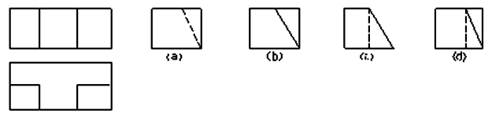
已知物体的主、俯视图，正确的左视图是（ ）图。
A B C D

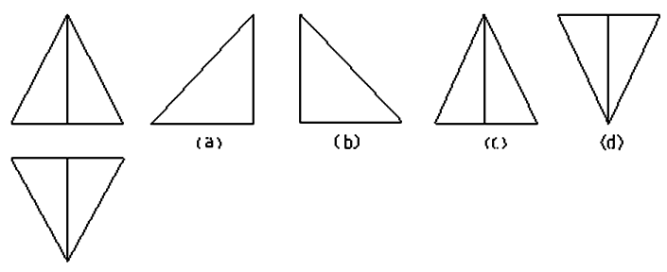
下面选项中，立体正确的左视图是（ ）图。

A B C D

已知一立体的轴测图，按箭头所指的方向的视图是( )
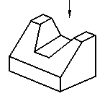
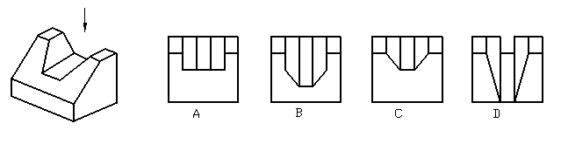
A B C D

已知物体的主俯视图，正确的左视图是（ ）。

A B C D

已知主视图和俯视图，正确的左视图是（ ）。
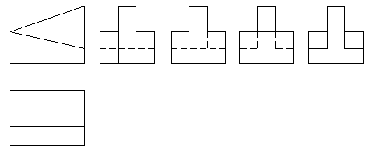

A B C D

已知立体的三视图，选择正确的立体图（ ）。
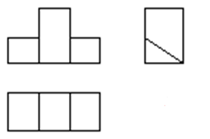
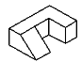
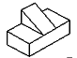
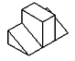
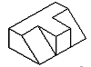

A B C D

点A在圆柱表面上，正确的一组视图是（ ）
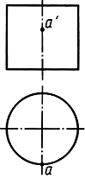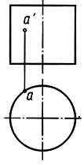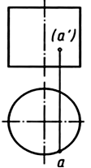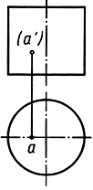
A B C D

已知带有圆柱孔的半球体的四组投影，正确的画法是（ ）图。
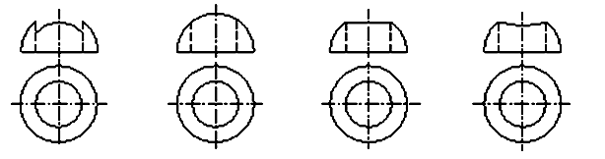
A B C D
已知圆柱切割后的主、俯视图，正确的左视图是（ ）图。
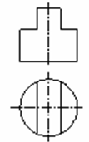
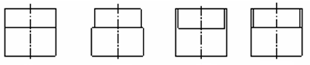
A B C D

已知主视图和俯视图，选择正确的左视图（ ）。
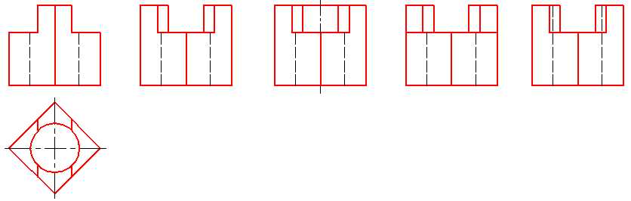
A B C D
已知主视图和俯视图，选择正确的左视图（ ）。
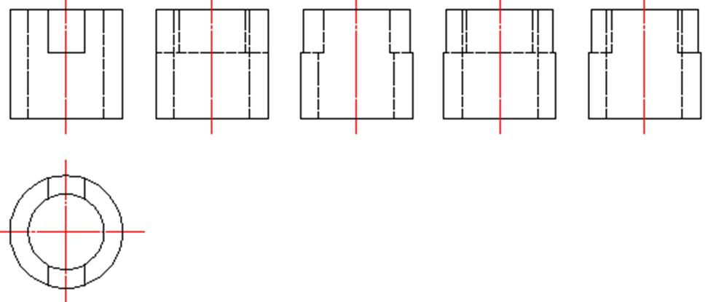
A B C D
已知主视图和俯视图，选择正确的左视图（ ）。
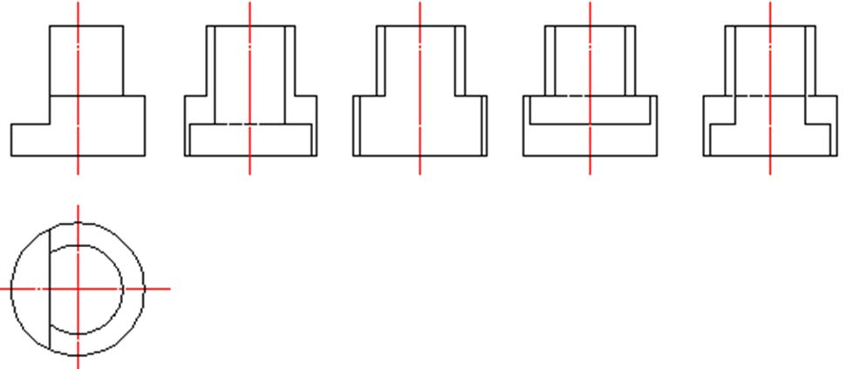
A B C D

四、读图题
指出图中的最高、最低、最左、最右、最前、最后的点。
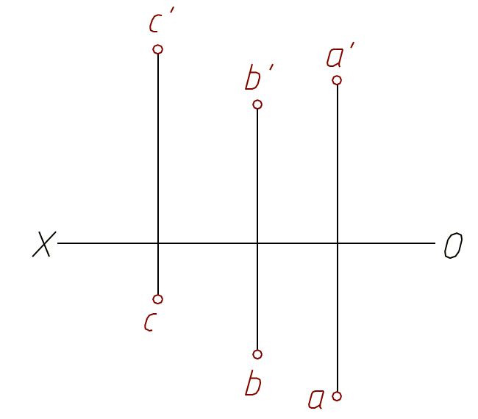

最高点： C
最低点： B
最前点： C
最后点： A
最左点： A
最右点： C

判断点K是否在直线AB上
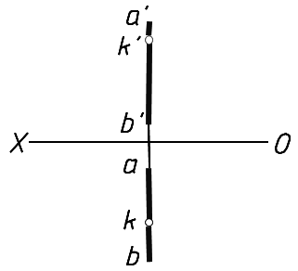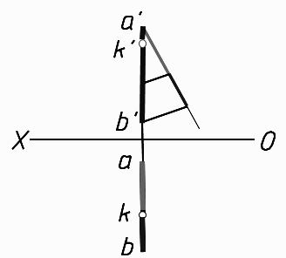

K 直线 AB 上 不在

判断两直线位置关系
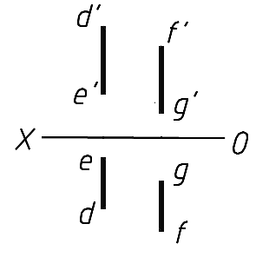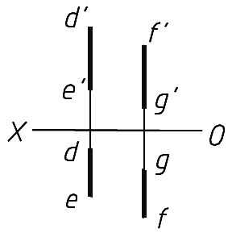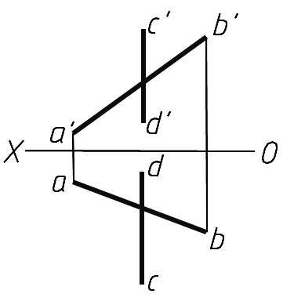
_________ _________ _________
平行 交叉 交叉
判定两直线的相对位置（平行、相交、交叉）。
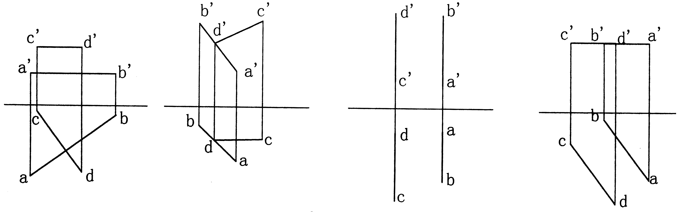
_________ _________ _________ _________
交叉 相交 交叉 平行
根据立体图，补齐三视图中所缺图线。并在指定位置写出各直线、平面的名称。

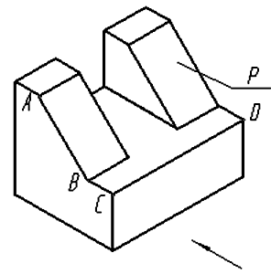
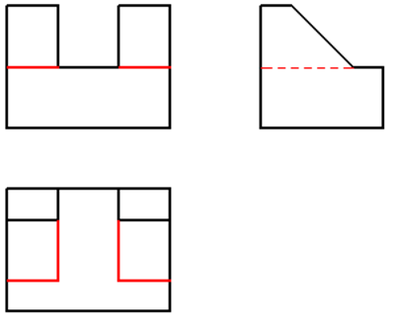
AB是 线 侧平
CD是 线 侧垂
P平面是 面 侧垂

对照立体图，补齐视图中所缺图线。并在指定位置写出各直线、平面的名称。
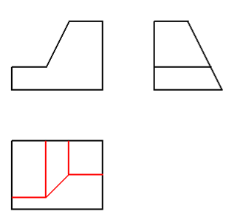
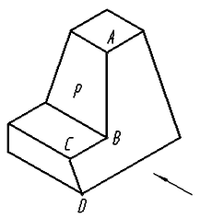
AB是 线 一般位置直
CD是 线 侧平
P平面是 面 正垂

在三视图中标出直线AB、CD的投影，并在指定位置写出直线的名称。
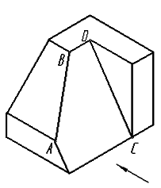
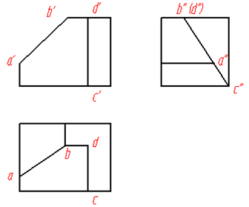

AB是 线
一般位置直
CD是 线
侧平

五、点线面作图题
已知三角形ABC的AC边是侧垂线，完成三角形的水平投影。
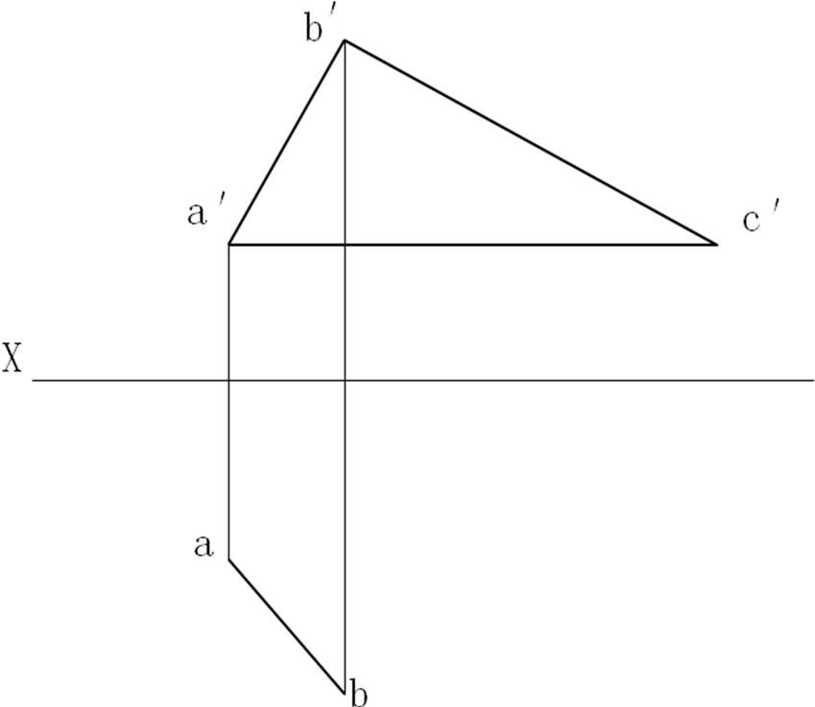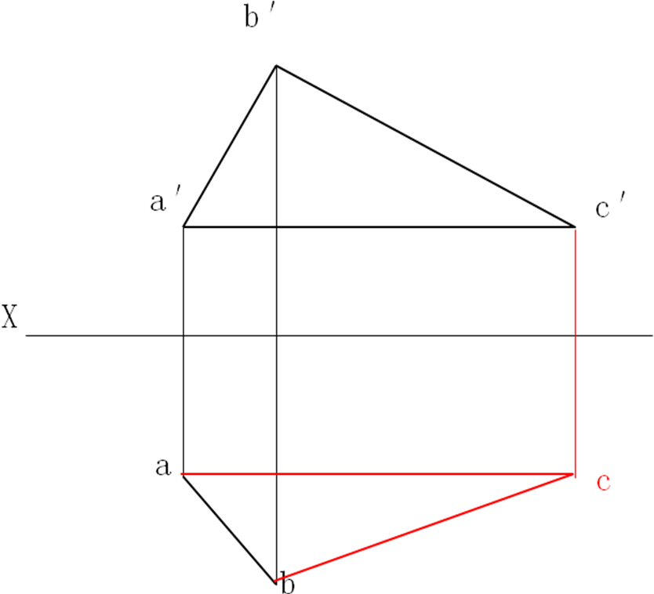

已知圆台表面上A点的正面投影和B点的水平投影，作出A点的水平投影和B点的正面投影。
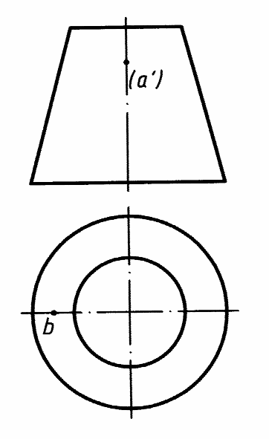
求作半圆球面上A点的正面投影和侧面投影。
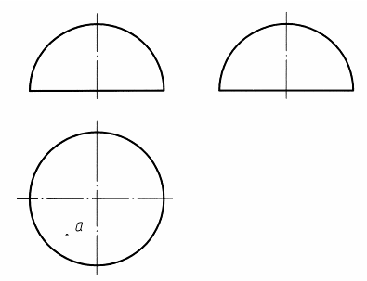

补出圆锥的W投影，并求出圆锥表面上各点的投影。
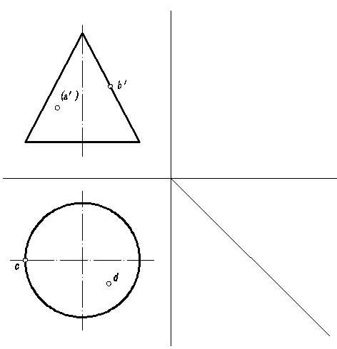
求直线与圆锥的贯穿点。
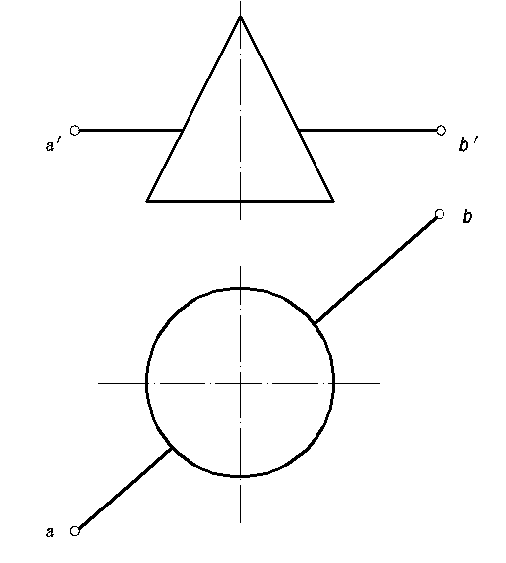

六、补画视图题

求四棱柱被截割后的H、W投影。
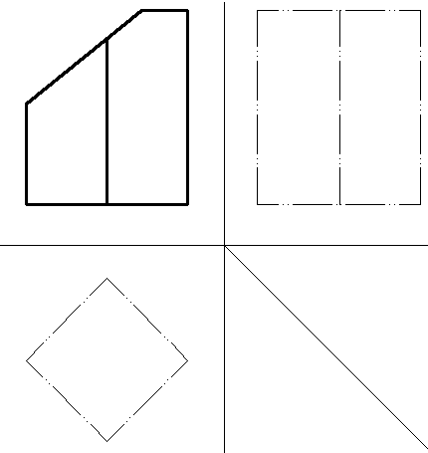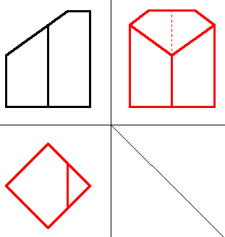

补画立体切割后的三视图。

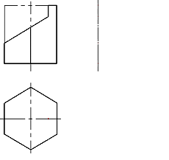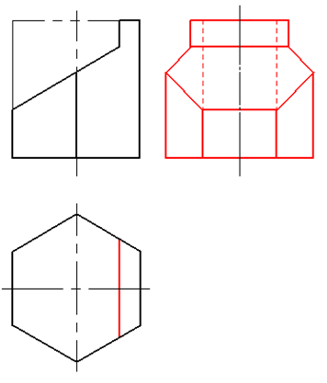
由主视图和左视图，求作俯视图。
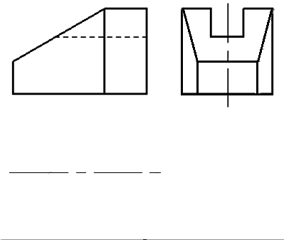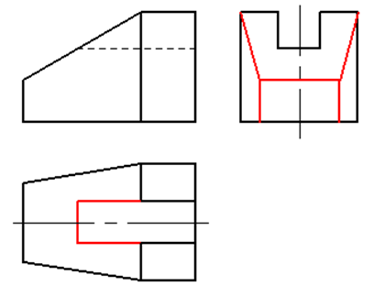

补全圆柱被截切后的侧面投影。（保留作图线）
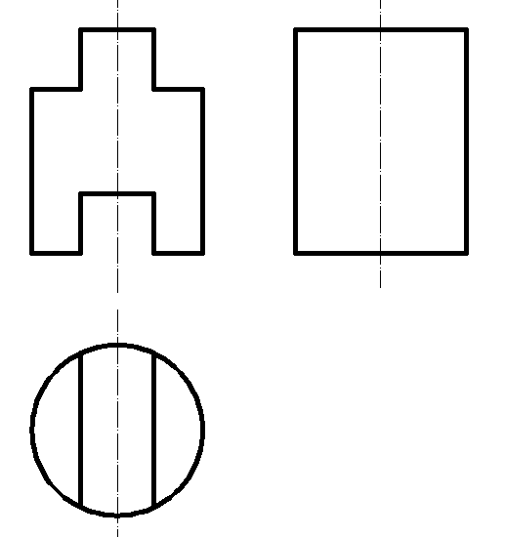
己知立体的主视图，画出俯视图和左视图中截交线的投影。
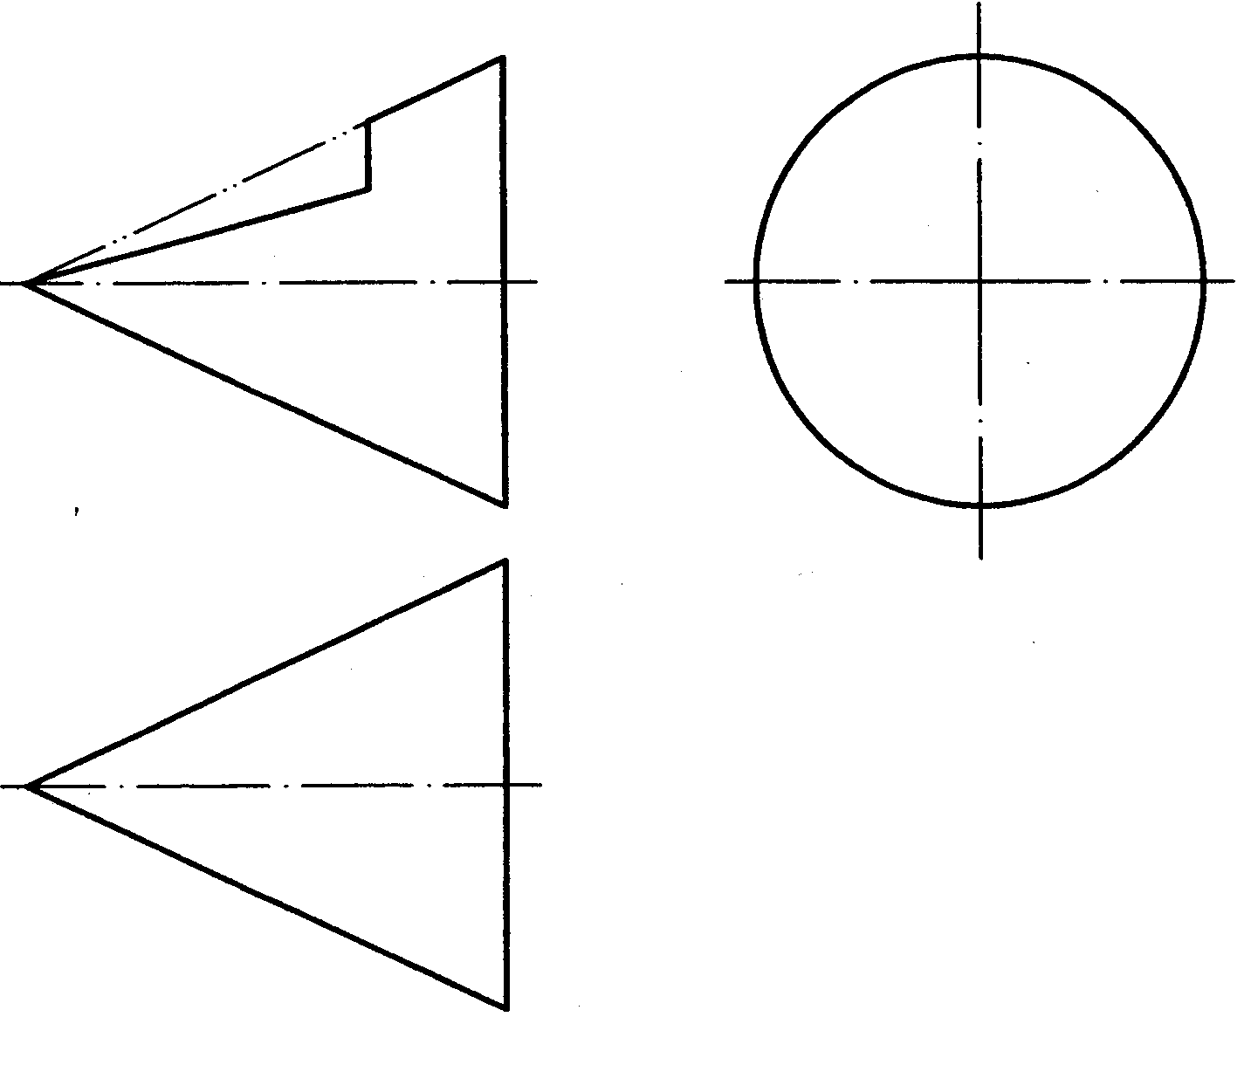

求半球截交后的水平投影和侧面投影.
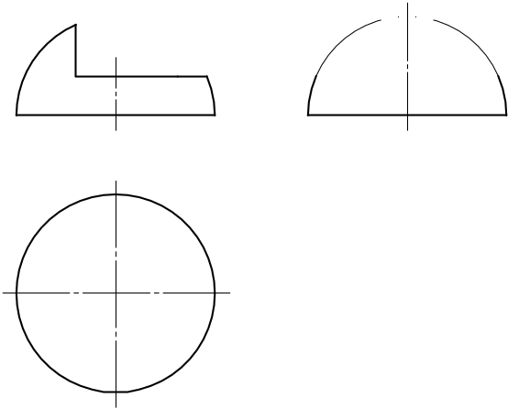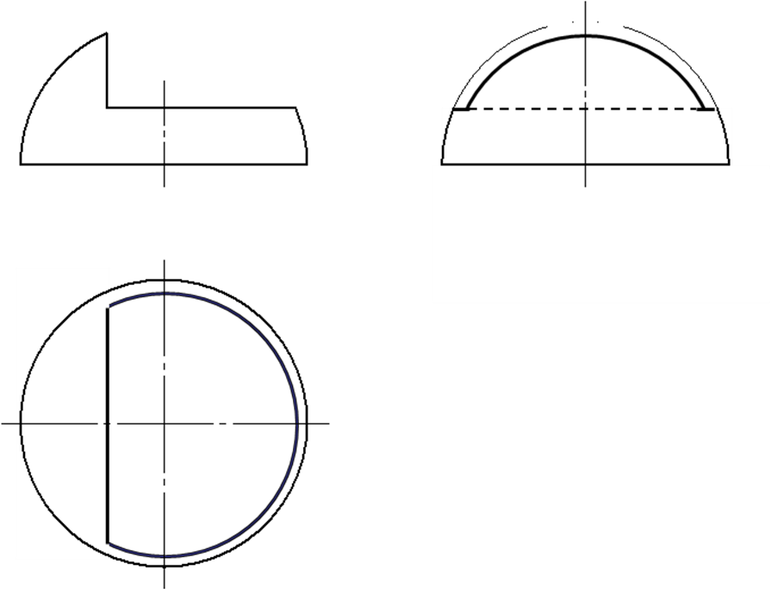

分析圆柱面与球面的相贯线，完成它们的投影。
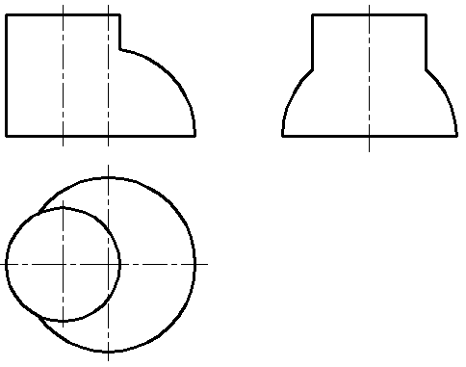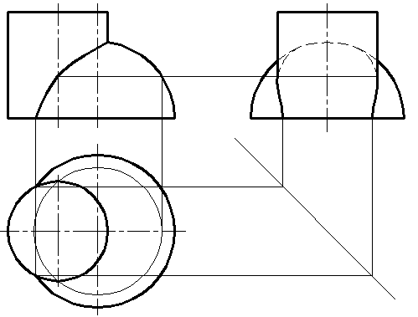
已知立体的主视图，画出俯视图和左视图中截交线的投影。
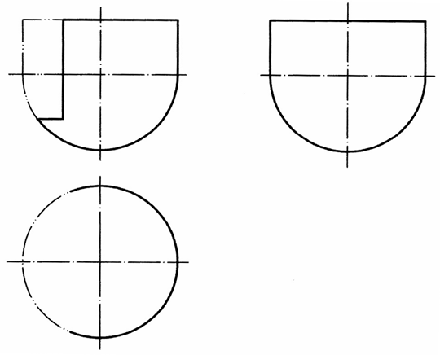
补全相贯线正面投影。（保留作图线）
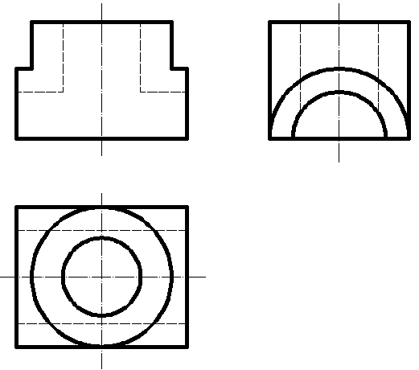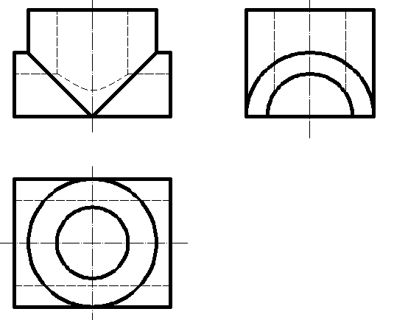
补全相贯线正面投影。（保留作图线）
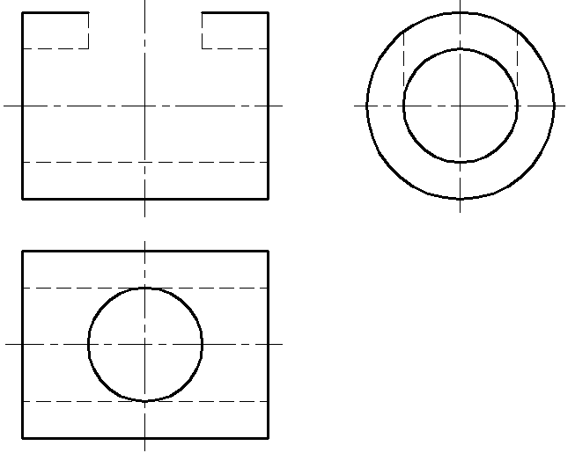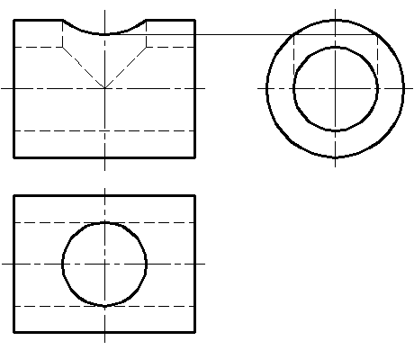

七、尺寸标注题

标注下列平面图形的尺寸（以实际量取尺寸为准）
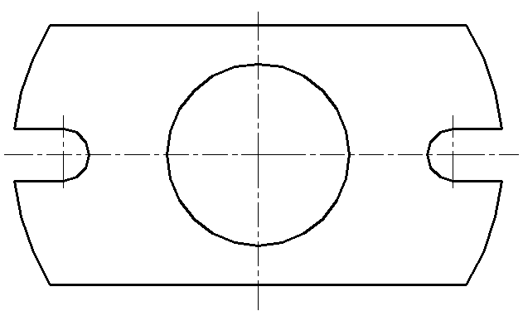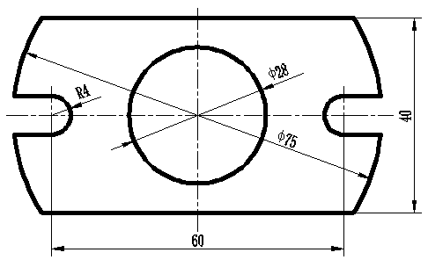
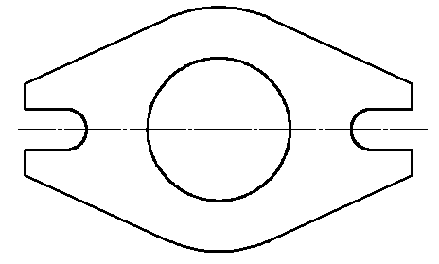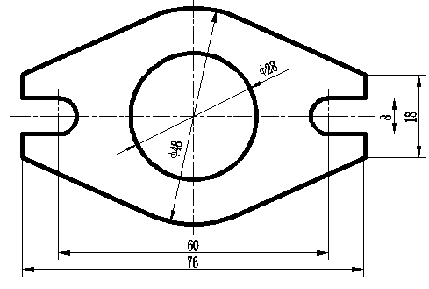

补全组合体的尺寸
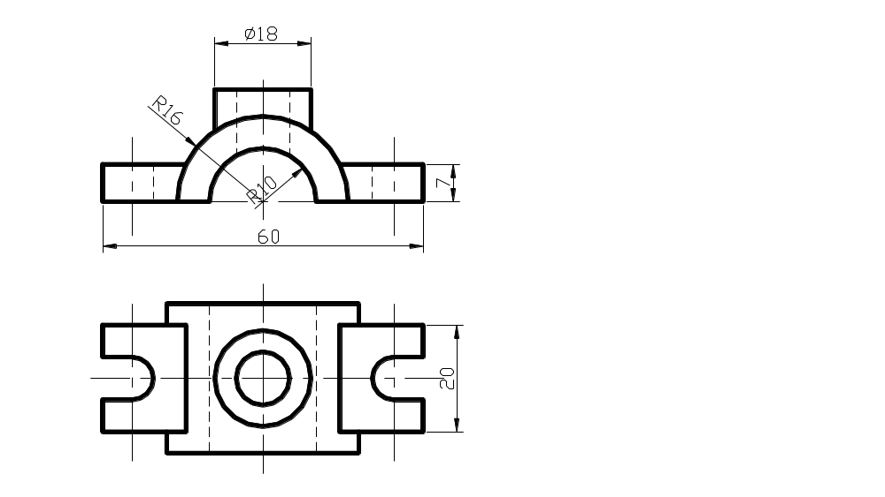
标注组合体的尺寸。（按图上实际量取，取整）。
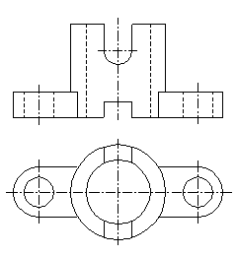

八、轴测作图题
根据两面投影图，画出正等轴测图。
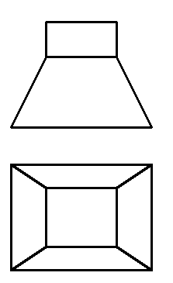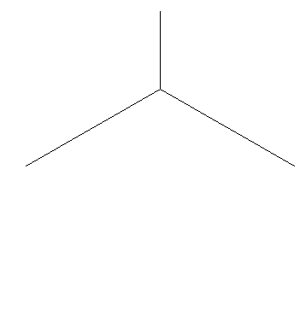
根据给定的三视图，按1:1的比例画全立体的正等轴测图。
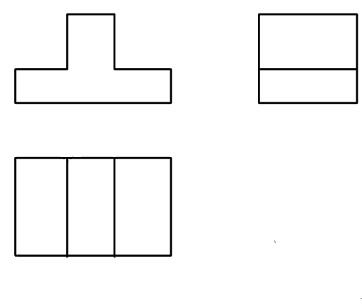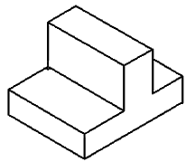
根据给定的三视图，画全立体的正等轴测图。
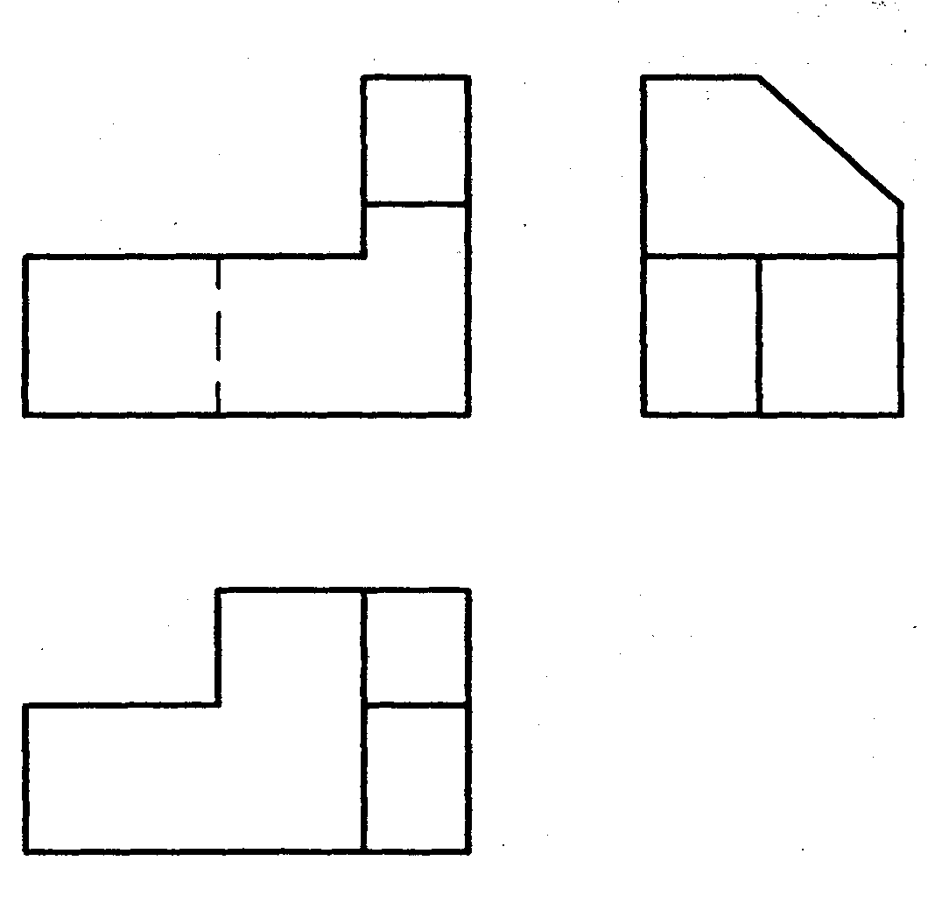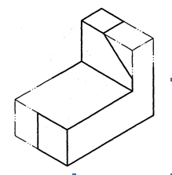
由三视图按1:1的比例量取尺寸（取整数）求作立体的正等轴测图
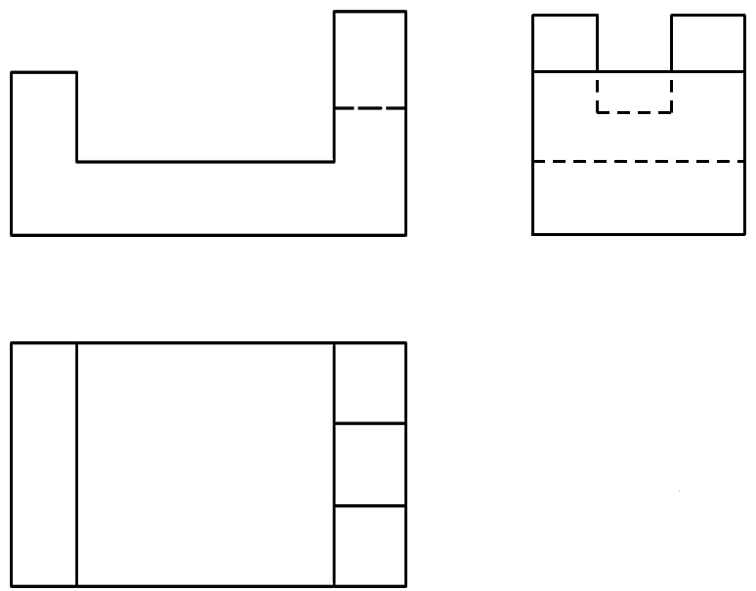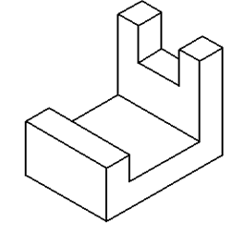
根据立体三视图按1:1的比例量取尺寸（取整数）求作立体的正等轴测图
